Отделом социальной защиты населения совместно с отделом образования была проведена акция «Подари открытку». Учащиеся школ нашего района сделали поздравительные открытки с 23 февраля, 8 марта и сами их вручили одиноким пенсионерам. Подобная акция уже проводилась в преддверии нового года, которая показала, что внимание со стороны постороннего человека, пусть даже и ребенка всегда приветствуется. Детям были сказаны слова благодарности и похвалы людьми, которым были вручены открытки. Наши дети в очередной раз показали , что они очень талантливые и внимательные по отношению к старшему поколению.

МБОУ Новоандриановская сош
Обучающиеся нашей школы поздравили одиноких пожилых людей с 23 февраля!
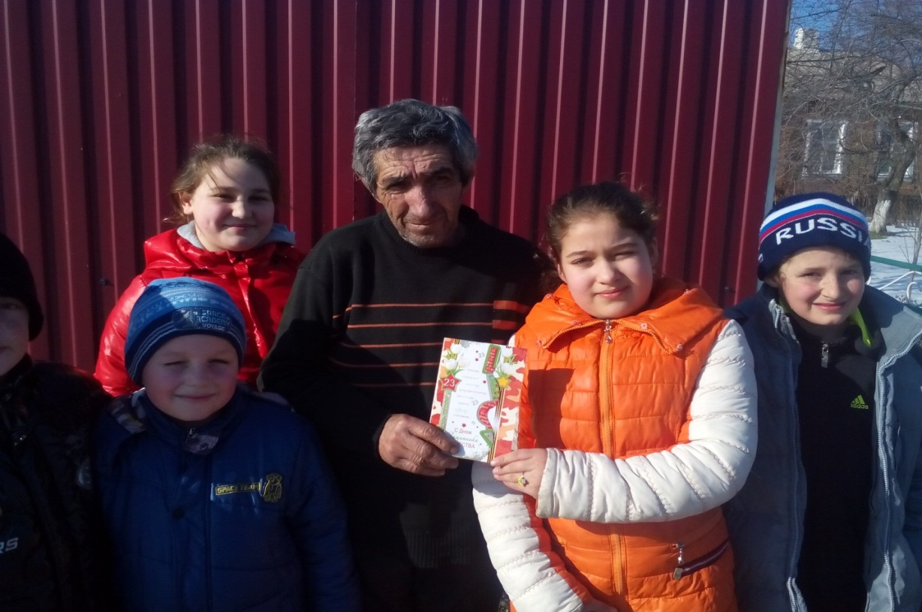
Азизов Э.Э.
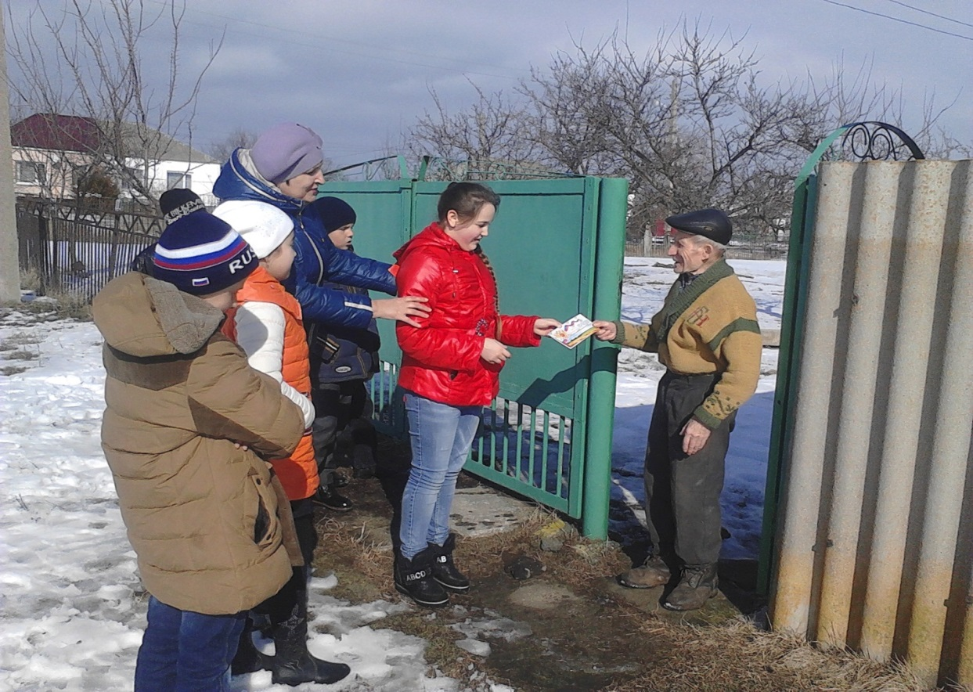
Нарожный Б.И.

МБОУ Новоандриановская сош
Обучающиеся школы поздравили женщин нашего села с 8 марта!
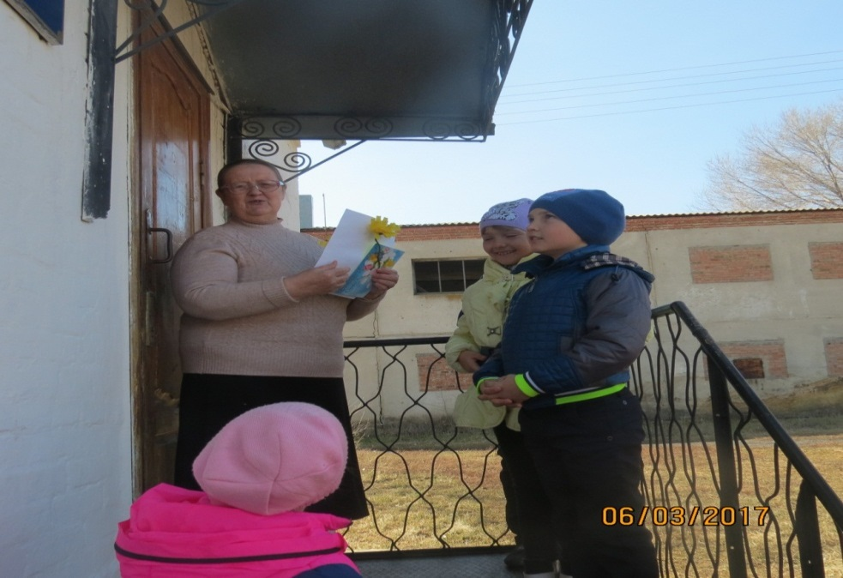
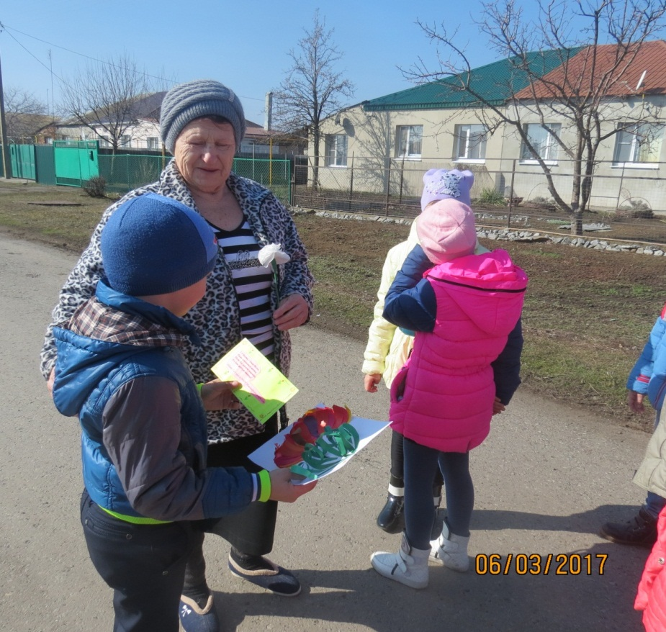

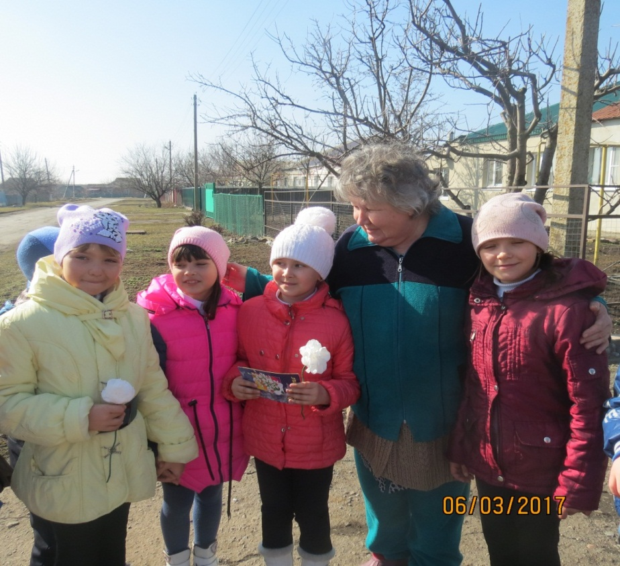
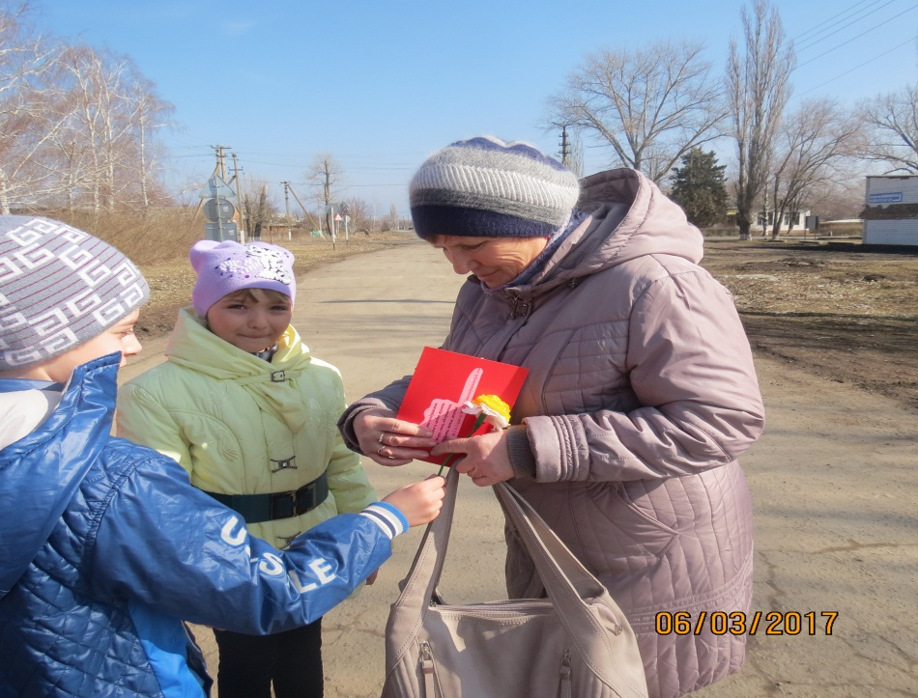
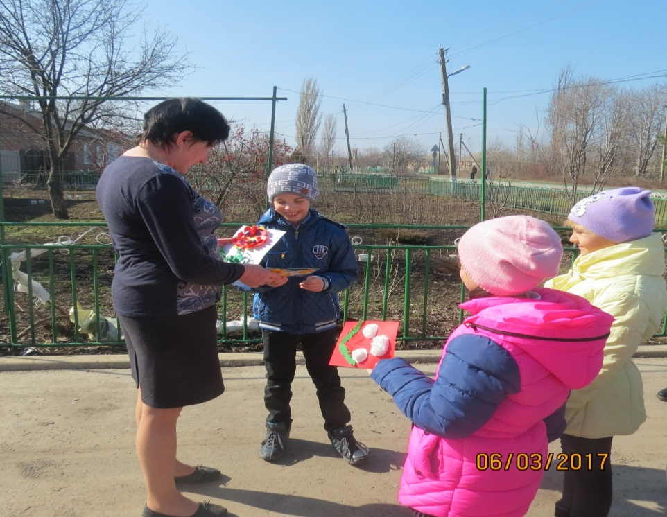
МАРЬЕВСКАЯ СОШ
